Анализ эпилептиформной активности мозга по ЭЭГ пациентов, страдающих эпилепсией
Ф. И. Мохамед, А. Н. Калиниченко
Санкт-Петербургский государственный электротехнический университет
«ЛЭТИ» им. В.И. Ульянова (Ленина)
ruyesar@gmail.com, ank-bs@yandex.ru

Аннотация. В данной работе рассматривается разработка бинарного классификатора для обнаружения эпилептиформной активности на ЭЭГ на основе многослойного перцептрона (MLP). Статья посвящена этапам предварительной обработки сигнала и проектированию архитектуры нейронной сети. Рассматриваются две конфигурации: одноканальный MLP, обрабатывающий объединённые векторы признаков, и двухканальный MLP, позволяющий подавать на вход два независимых признака.
Ключевые слова: ЭЭГ; эпилепсия; эпилептиформная активность; сегментация; эпохи; цифровая обработка сигналов; бинарная классификация; многослойный персептрон (МСП)

Введение
Эпилепсия является одним из наиболее распространенных неврологических заболеваний, характеризующихся возникновением спонтанных судорожных приступов. Главным способом диагностики этого заболевания остается электроэнцефалография (ЭЭГ), позволяющая регистрировать биоэлектрическую активность головного мозга и выявлять характерные паттерны эпилептиформной активности. Однако визуальный анализ длительных записей ЭЭГ врачом-нейрофизиологом представляет собой трудоемкий процесс, подверженный влиянию субъективного фактора и требующий значительных временных затрат. В связи с этим актуальной является задача разработки автоматизированных систем анализа ЭЭГ, способных с высокой точностью детектировать эпизоды судорожной активности.
Современные подходы к автоматическому анализу ЭЭГ, как правило, включают в себя три этапа: предварительная обработка сигнала для подавления шумов и артефактов, сегментация записи и извлечение информативных признаков, а также классификация полученных данных с использованием методов машинного обучения. Несмотря на обилие исследований в данной области, сохраняется проблема создания устойчивых алгоритмов, инвариантных к техническим характеристикам записи и индивидуальным особенностям пациентов. [1]

Цели и задачи
Целью данной работы является разработка и исследование бинарного классификатора для обнаружения эпилептиформной активности на ЭЭГ. В рамках исследования решаются следующие задачи:
- Разработка многоступенчатого алгоритма предварительной обработки сигналов, включающего фильтрацию, перевод в биполярное отведение и удаление технических артефактов.
- Формирование векторов признаков на основе спектральной мощности в диапазонах 0–3 Гц и 5–8 Гц, а также вычисление нормированной спектральной энтропии как дополнительного информативного параметра.
- Разработка архитектуры многослойного персептрона в двух конфигурациях — одноканальной и двухканальной — для оценки влияния способа подачи признаков на точность классификации.

Материалы и методы

База данных
В качестве исходного материала для исследования использовалась открытая база данных EEG Seizure Corpus (TUH-seizure). Записи были приведены к единой частоте дискретизации путем прореживания до минимальной частоты дискретизации, представленной в базе, а также переведены в биполярную систему отведений.

Предварительная обработка
Для очистки сигнала от физиологических и технических артефактов был реализован многоступенчатый алгоритм предварительной обработки:
- Фильтрация сигнала с использованием фильтров Баттерворта 5-го порядка: фильтр высоких частот с частотой среза 1 Гц для удаления низкочастотных дрейфов и фильтр нижних частот с частотой среза 25 Гц для подавления высокочастотных мышечных шумов и сетевых наводок, а также удаление линейного тренда для компенсации медленных нестационарных изменений потенциала [3].
- Применение специально разработанного алгоритма обнаружения и исключения технических артефактов (прямоугольные или пилообразные сигналы, всплески, выходящие за динамический диапазон АЦП, прямые на уровне 0), участки с которыми исключались из дальнейшего анализа.
Для обеспечения квазистационарности анализируемых фрагментов сигнала применялся метод адаптивной сегментации на основе меры спектральной ошибки (МСО). Сегментация позволяет разбивать нестационарную ЭЭГ на эпохи, внутри которых спектральные характеристики остаются относительно постоянными, что критически важно для корректного применения спектральных методов (рис. 1). В ходе работы проводился подбор оптимальных параметров сегментации: ширина анализируемого окна, порядок модели авторегрессии и порог принятия решения о границе сегмента. [2]
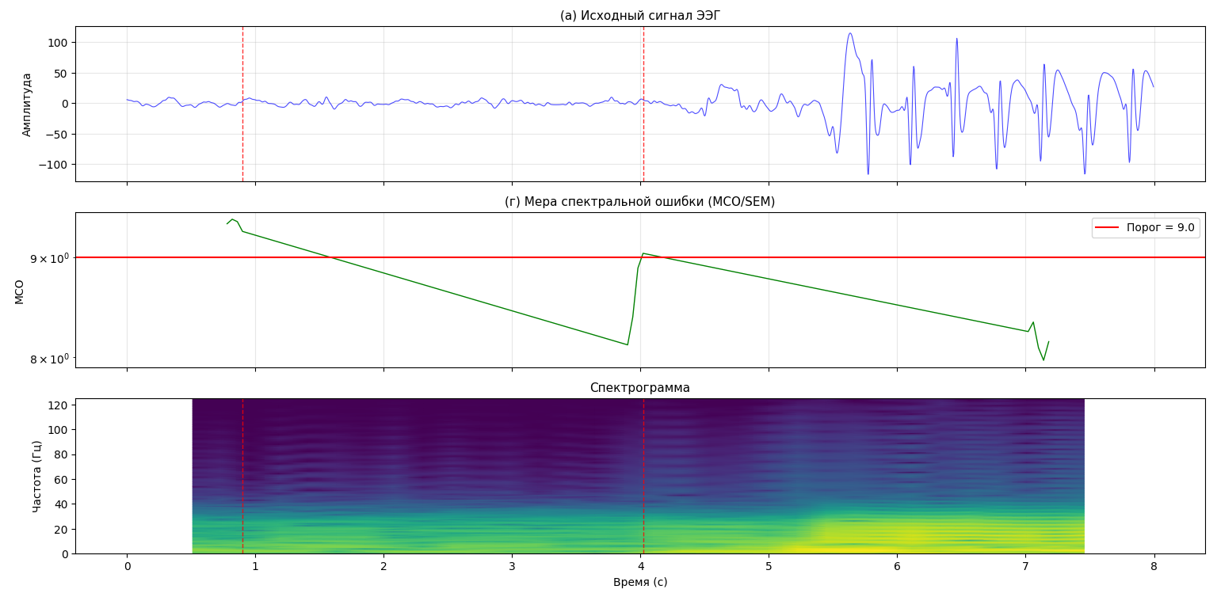
- Пример сегментации на 6-секундном отрезке записи ЭЭГ, взятом относительно метки перед началом эпилептиформной актиности с отступом в 3 секунду. На рисунке изображены сверху вниз график сигнала (в микровольтах), график ошибки предсказания авторегрессионой модели и спектрограмма

Расчёт векторов признаков
По каждой выделенной эпохе для каждого из 20 каналов рассчитывались два типа признаков, один из которых характеризует спектральные свойства сигнала в низкочастотном (0–3 Гц) и среднечастотном (5–8 Гц) диапазонах, а другой – спектральную энтропию. Выбор указанных диапазонов для расчёта суммарного спектра мощности связан с наличием доминирующих гармоник эпилептиформной активности в этих диапазонах [2].
Для обеспечения возможности сравнения энтропии сигналов с различной шириной анализируемого диапазона или различным разрешением по частоте, проводилась нормировка. Нормированная спектральная энтропия вычислялась как отношение полученной энтропии к максимально возможной энтропии для данного количества состояний (которая достигается при равномерном распределении мощности по всем частотам):
$H_{norm}=\frac{H}{H_{max}}=\frac{-\sum_{i=1}^{N}{p_{i}\log_{2}\left(p_{i}\right)}}{\log_{2}\left(N\right)}$ (1)
где pi – значение спектра мощности на i-той частоте, N – общее число отсчётов спектра мощности эпохи.

Создание классификатора
В качестве классификатора использовался многослойный персептрон (МСП). В рамках исследования сравнивались две архитектуры, различающиеся способом обработки входных признаков:
- Одноканальный МСП: На вход сети подавался объединенный вектор, включающий как значения спектральной мощности, так и значения энтропии. Скрытая часть состояла из 50 полносвязных слоев с функцией активации ReLU.
- Двухканальный МСП: Данная архитектура предполагала раздельную обработку признаков. Два автономных входных канала (каждый со своей последовательностью из 5 полносвязных слоев с ReLU, состоящих из 10 нейронов) обрабатывали векторы спектральной мощности и спектральной энтропии независимо. Выходы обоих каналов затем объединялись и подавались в общий полносвязный слой (также 5 слоёв ReLU по 10 нейронов) для принятия финального решения. Оптимизация обеих архитектур производилась с использованием алгоритма Adam.
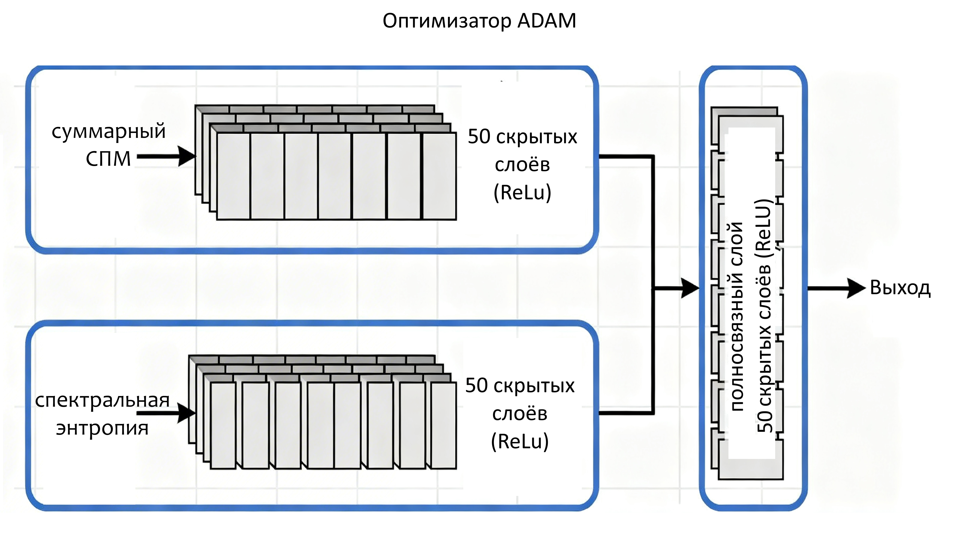
- Пример сегментации на 6-секундном отрезке записи ЭЭГ, взятого относительно метки перед началом эпилептиформной актиности с отступом в 3 секунду

результаты
В таблице I представлены результаты классификации эпох на классы «норма» и «патология» каждой из разработанных архитектур МСП в виде метрик эффективности.
- Результаты классификации
Параметры | Точность | Чувствительность | Специфичность
Одноканальный МСП | 77.4% | 87.14% | 67.63%
Двухканальный МСП | 70.4% | 85.3% | 65.82%

Сравнительный анализ полученных метрик позволяет сделать следующие выводы. Архитектура с объединением признаков в единый вектор на входе (одноканальный МСП) продемонстрировала более высокие результаты по всем трем ключевым показателям. Прирост точности составил 7%, чувствительности — около 1.8%, специфичности — 1.8%.
Наибольший интерес представляет существенное превосходство одноканальной модели в точности (77.4% против 70.4%), что свидетельствует о том, что объединение спектральной мощности и энтропии на раннем этапе позволяет сети эффективнее выявлять связи между этими признаками. Раздельная обработка в двухканальной архитектуре, напротив, может приводить к потере информации о взаимосвязях между ритмичностью сигнала (энтропия) и его амплитудными характеристиками (мощность).
Обе модели показывают высокую чувствительность (более 85%), что является критически важным для медицинских диагностических систем — вероятность пропуска судорожного эпизода остается низкой. Относительно невысокая специфичность (67% и 65%) указывает на склонность классификаторов к ложноположительным срабатываниям, что может быть связано с наличием в «нормальных» сегментах паттернов, спектрально похожих на эпилептиформную активность, или с недостаточной репрезентативностью обучающей выборки.

Заключение

Применение полученных результатов
Разработанный алгоритм демонстрирует высокую чувствительность (до 87.14% для лучшей архитектуры), что позволяет рассматривать его как эффективный инструмент первичного скрининга длительных ЭЭГ-записей. Практическая польза работы заключается в следующем:
- Автоматизация рутинной работы врача: алгоритм способен выполнять предварительную разметку записей, выделяя фрагменты, подозрительные на наличие судорожной активности. Это позволяет нейрофизиологу сократить время анализа многочасовых записей и сфокусировать внимание на наиболее релевантных сегментах.
- Мониторинговые системы: предложенный подход может быть интегрирован в программное обеспечение для стационарного мониторинга пациентов с эпилепсией, обеспечивая автоматическое оповещение медицинского персонала при регистрации паттернов приступной активности.

Перспективы развития
Полученные результаты открывают несколько направлений для продолжения исследований:
- Исследование возможности использования разных типов слоев (например, сверточных для извлечения пространственных признаков) в каждом из каналов перед объединением. Возможно, потенциал двухканальной архитектуры раскрывается при более сложной предобработке данных внутри каждого канала.
- Валидация на независимых выборках: Тестирование разработанного алгоритма на других базах данных ЭЭГ для подтверждения обобщающей способности модели.

Список литературы
- Рангайян Р.М. Анализ биомедицинских сигналов/ Пер. с англ. А.Н. Калиниченко под ред. А.П. Немирко. М.: Физматлит, 2007. 440 с.
- Али Шоеб и Джон Гуттаг. Применение машинного обучения для выявления и лечения начала эпилептических припадков. Кандидатская диссертация, Массачусетский технологический институт, сентябрь 2009 года.
- Немирко А.П., Калиниченко А.Н., Манило Л.А. Математический анализ биомедицинских сигналов и данных. М.: Физматлит, 2016. с. 245 с.

